2009 Asia Try in TAIWAN活動報告（嘉義組）

（一）每日行程

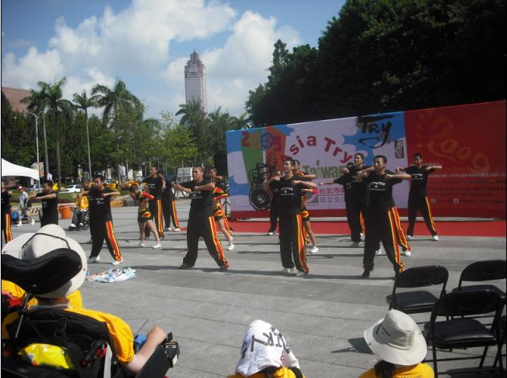
9/1 開幕式
開幕式當天，七大組的志工在早上忙著搬運行李至隨隊車。一百五十人（包含志工），從雙蓮國小出發，分批搭乘捷運，前往中正紀念堂集合。這次開幕式，本會邀請台北市社會局官員前來致詞，其他團體（如救國團）也有派志工前來佈置場地。本會特地邀請啦啦隊協會的朋友前來表演，為精彩的活動拉開序幕。
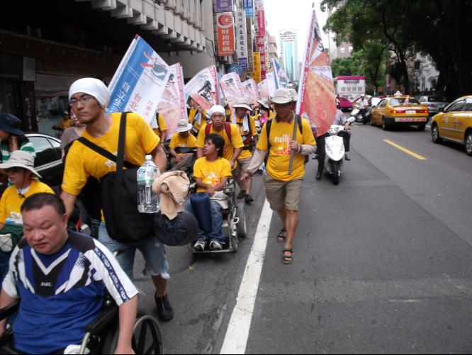
開幕式完畢後，七大組一同遊行，從中正紀念堂至台北火車站。並在台北火車站，完成分組集結的工作。嘉義組共十七人（含志工）乘坐高鐵443車次南下，下午三點左右抵達嘉義，稍作休息後，便搭
乘高鐵BRT低底盤無障礙公車前往嘉義市區，尋找晚上落腳處。途中我們見到佛光山嘉義會館，與其交涉後，會館人員同意我們借住一晚，嘉義組成員得以在會館道場內好好休息。非常感謝嘉義會館人員的協助。
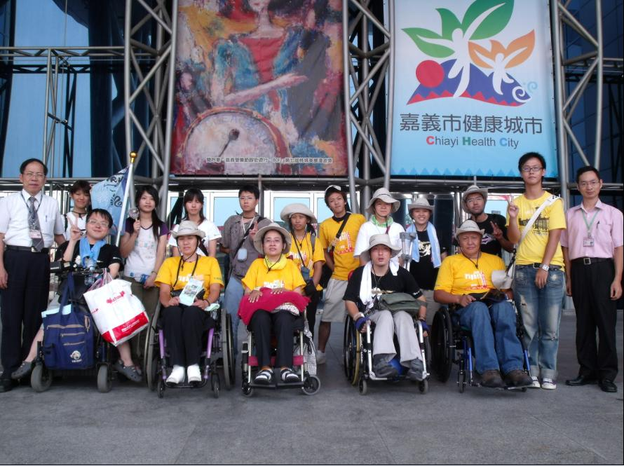
當晚嘉義組的成員，泰國的Supattraporn Tanattikom小姐，與蒙古的Ya.Avirmed先生發現行李不在嘉義組隨隊車上，領隊馬上以簡訊等方式聯絡其他各組，若有發現行李立即回報。特別是Supattraporn Tanattikom小姐行李上有她私人藥品，若沒有找到，有危及生命安全的可能。於是當天
晚上志工便開隨隊車帶他先行到附近醫院就醫取藥，所幸他們的行李都陸續找到，並沒有衍生太大問題。

9/2 拜訪嘉義市政府
原本領隊預計拜訪嘉義縣政府，但小組志工認為，嘉義市政府距離嘉義高鐵站較近，前往拜訪時間上寬裕的多。在小組討論下，我們決定拜訪嘉義市政府，遞交陳情書，嘉義市政府社會處長張寬煜處長，熱情的接待我們，並且說明嘉義市目前約有兩萬名身心障礙者，市府盡力的協助他們生活改善。處長晚上還請嘉義組成員吃有名的雞肉飯，並且介紹嘉義「長春園」機構，安排我們晚上住宿。

9/3 拜訪雲林縣政府

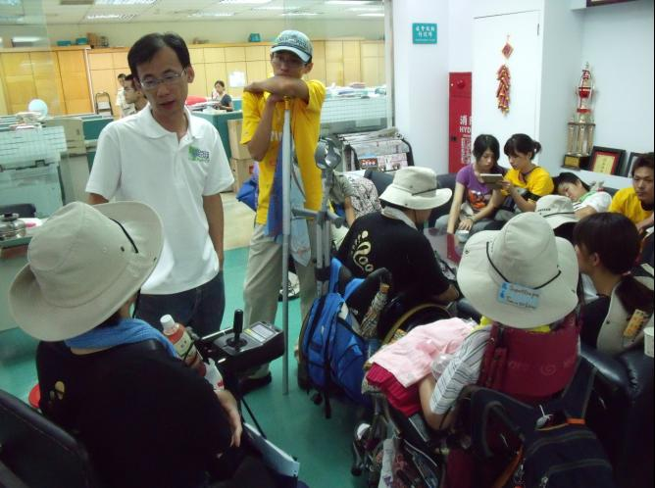
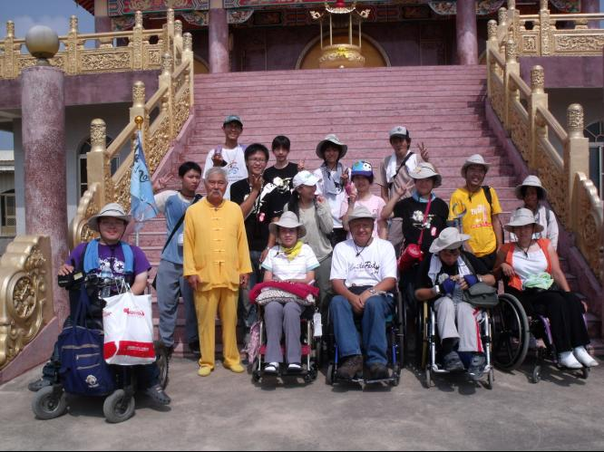
嘉義組的成員討論過，這次TRY活動，獨缺雲林組，故想拜訪雲林縣政府，遞交陳情書，已達宣廣理念的目的。若以人力行走方式無法在一天內到達雲林縣政府（縣政府位於斗六火車站旁），因此三日早晨我們就啟程前往台鐵嘉北站，搭乘台鐵區間區往斗六站前進。到了雲林縣政府，我們向工作人員說明來意，解釋TRY活動的特色。縣政府的社會處身心障礙科長吳林桂先生特地接見我們，他表示目前有八位身心障礙者在雲林縣政府工作，其進用身心障礙者比例高於法定門檻。領隊莊棋銘則說：「自己也是雲林台西人，一直夢想著縣內的客運可以改成無障礙，像是台西客運已經具有悠久歷史，若能改成無障礙巴士，外地身心障礙者要前往雲林也比較容易。」科長則回應說：「改為無障礙巴士，需考量成本，雲林是農業縣，經濟情況並不好，縣府已經在小型復康巴士上著力。且雲林的幅員遼闊，一般公車發展已經不易。」
科長除了回應我們訴求外，還贈送每位嘉義組成員方塊酥一盒，手工肥皂一個。畢竟難得有來自各國的身心障礙者前往拜訪。

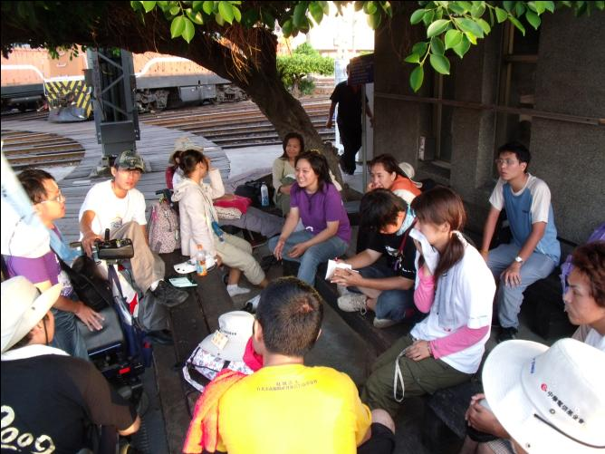
當晚，在志工的建議下，我們前往雲林斗六市內的「無極開基皇帝玉寶殿」借住一晚。晚上，我們小組開了例行會議，討論接下來行程。領隊說：「五日我們預定到台中愛心家園，與台中組的朋友一起合開自立生活交流會，並分享try活動心得。但四日的行程沒有目標，是不是直接定為休息日？」不過同組的成員有不同意見，有人認為直接跳過彰化太可惜，想到彰化看看。在舉手投票下，多數人決定前往彰化。

9/4 彰化自由行

我們搭乘區間車來到彰化，並品嚐好吃的彰化肉圓，為了找尋晚上的落腳處，我們跟台鐵彰化站的人員交涉，希望可以借我們場地，在「彰化扇形車庫」的地方過夜。我們強調，只要有空間可以打地鋪，有廁所可以進出即可。不過台鐵人員表示，晚上車庫已經關閉，進出並不方便。雖然無法過夜，但嘉義組的人還是參觀了扇形車庫，並在旁邊涼爽的大樹底下分享簡單的心得。
晚上，由於沒有安排，也不知道該在哪裡過夜，經過某處教會，該教會也以諸多考量回絕我們。最後再志工們不斷聯繫下，找到「彰化基督教會」落腳。雖然不是完全免費，不過場地很大，又有三間房間供我們使用，讓我們得以在寬敞的地方休息。由於我們花了很長的時間再尋找住所，在教會落腳時，已經是晚上十點，晚餐是邊吃邊開會的情況下作心得分享。並且由領隊順便報告當日其他各組的情形。苗栗組非常厲害，於四日晚上仍在健行急行，欲前往台北大直。而台中組拜會台中副市長，明天將在愛心家園於嘉義組合流。至於其他各組也有很多收穫，在此不一一細述。

9/5 台中合流，try分享會
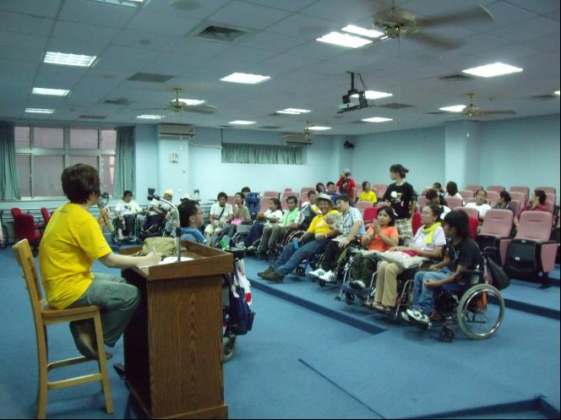
時間上的急迫，我們必須再度搭乘區間車前往台中，一下了台中火車站，就接到其他四組也同在台中的消息。不過由於台中組走錯路，導致行程延誤，在台中愛心家園的交流會，一直到三點才展開。這次交流會，台中組跟嘉義組，每個人都發表簡短的心得感想。由於來自不同國家，語言翻譯非常耗費時間，往往是中文翻譯成日文、英文，再將日文、英文翻譯成泰國、蒙古等其他國家的語言。因此團員能夠彼此交流的機會甚少，也因為語言隔閡無法有深層的討論，成為各組很普遍的現象。
交流會結束後，領隊決定將領導者的位置交出三天，讓不同人有帶領團體的機會與經驗，來達成『try』的『嘗試』精神。於是王孝家成為六日的領隊，並決定六日的所有行程，統合團員意見。
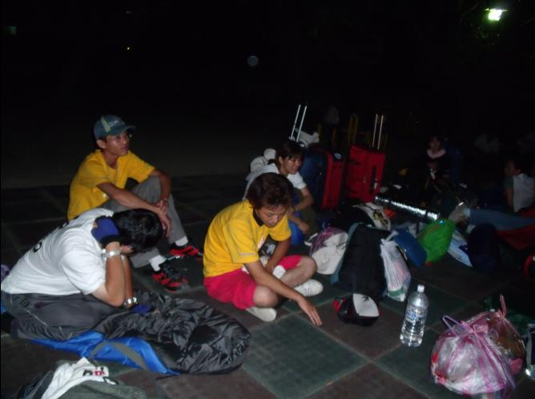
由於五日還是沒有晚上落腳的地方，原本預計睡在台中的公園，但泰國的Supattraporn Tanattikom小姐表示今日身體不適，無法睡在戶外。領隊莊棋銘強調try的精神，就是要有各種不同嘗試，藉由不同經驗來提昇自信跟勇氣，睡在戶外有此必要，且我們對外的活動宣傳，也強調『野宿』的重要性。Supattraporn Tanattikom小姐則說，今晚要睡室內，六日就可以睡在戶外。於是團員支持她的需求，決定找室內場所過夜，最後我們找了一家旅館，並且交涉，告訴他們我們的困難，旅館業者破例讓我們分兩房，擠在一起過夜。

9/6 公園野宿，戶外過夜初體驗

六日早上，小組邊看地圖邊研究行走路線。我們決定往台中后里方向移動，一邊移動，一邊呼喊口號『請支持障礙者自立生活』，也發傳單給路過的民眾。這天我們走了約十三公里，才到縣議會附近的公園落腳。當時縣警局的警察同仁非常熱心的邀請我們到縣警局的大禮堂過夜，但我們說今晚要在公園野宿，體驗不同的生活方式，
婉拒了他們的好意。
不過公園內無障礙設計不良，輪椅進出頗多不便，加上廁所前方廣場坡度太陡，造成團員使用上的困難。好在有志工協助，還是可以解決如廁、盥洗等問題。
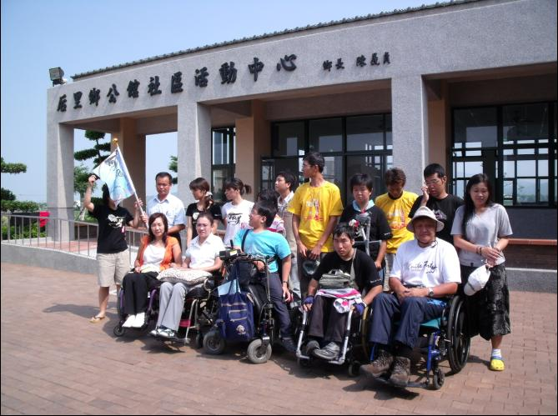
9/7 后里活動中心，漂亮又溫馨

早上我們買了簡便的早餐，準備出發，但開隨隊車的志工一時疏忽，讓隨隊車被拖吊，耽擱了一兩個鐘頭。志工表示歉意，但這是TRY活動的特色所在。以往我們的思考模式，都是以效率、成功、省力為出發點，缺乏了容許犯錯、累積經驗的觀念。讓身心障礙者沒有發展自己的空間，連帶周遭的人也以避免犯錯、失敗的觀點來保護身心障礙者。因此公園沒有無障礙、車子被拖吊都是一種經驗累積。錯誤可以避免，但需要經驗來累積。
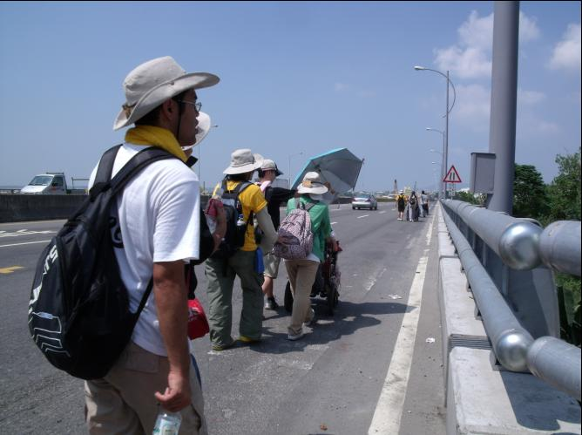
當天我們依然一路北上，走過大橋，路過許多農村、省道精緻。若非有活動，相信即使是一般人，也很難得可以放下腳步，看看我們台灣的鄉村景緻。
小組志工聯繫了后里活動中心，村長非常熱情的迎接我們，附近的主委還請我們吃便當。村長擔心我們的安全，特地請巡邏車，不定時的到活動中心巡邏。在涼涼的微風中，綠油油的農田景緻伴隨我們，當地村長與村幹事、警察同仁的協助，也溫暖所有團員的心。

9/8 新竹ktv，祝你生日快樂
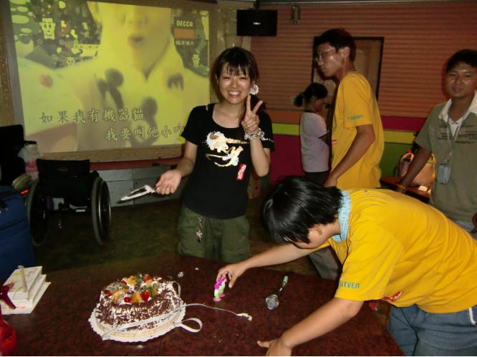
這天，小組決定搭乘區間車到新竹，團員松尾 美由貴小姐剛好生日，團員決定給他一個驚喜，於是訂了新竹當地一家便宜的大包廂，準備作為過夜之用。雖然團員欲給予美由貴小姐一個大驚喜，但KTV的工作人員不知道誰是美由貴，把生日蛋糕直接交給美由貴，成為生日會的大烏龍。但她還是很感動的謝謝大家替她慶生。
這個KTV包廂到凌晨五點就打烊，於是成員必須早起準備隔天行程。晚上小組有人提議，想去拜訪其他身心障礙團體或機構，於是我們決定跟台中組一起拜會桃園縣脊椎損傷發展中心。

9/9 桃園脊椎損傷淺能發展中心，與台中組再次合流

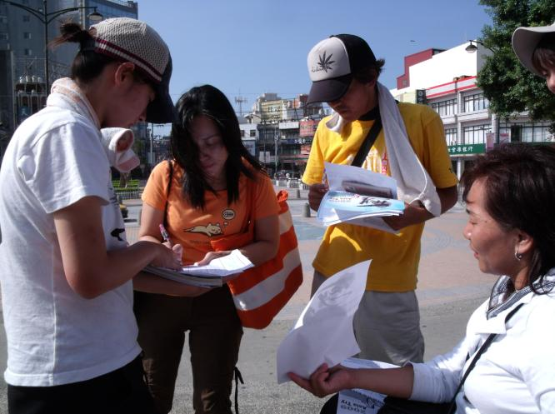
九日早上，我們五點就離開KTV包廂，搭乘早班火車到桃園楊梅火車站。一下了火車站，就被可怕的諸多障礙給嚇到。由於楊梅站仍在施工新增電梯中，因此必須橫越鐵軌，還得走非常窄的走道，並下很陡又有凹洞的斜坡，相當的危險。雖然車站人員一再表示歉意，但這種臨時情況，還是讓人不寒而慄。
吃過早點後，團員藤田 可耐子小姐，問領隊接下來的行程。由於台中組要到中午十一點才到楊梅站，而我們嘉義組七點就到了，中間有很長的空閒時間。於是領隊莊棋銘提議，在楊梅站舉行簽名連署、發傳單的活動。想休息的人可在車站內休息。
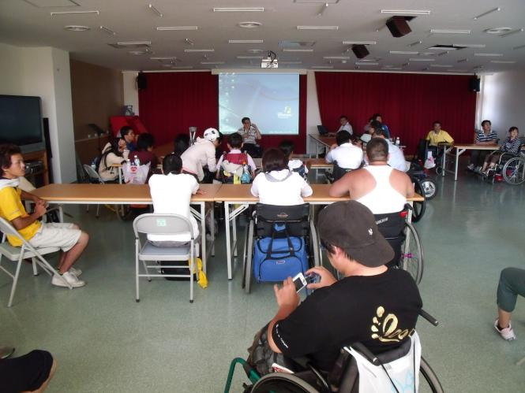
中午，台中組與嘉義組一同步行到桃園縣脊椎損傷發展中心，淺能中心的工作人員前來迎接，並介紹他們的組織發展。他們是以服務「脊椎損傷者」為主的中心，以提供生活重建為主要服務內容。中心內設備完善，有電腦室、職訓室、桌球間等。我們還跟中心人員交換自立生活協會的理念，理事長特別強調「個人助理」在台灣的重要性。以往台灣重度的身心障礙者，多以外籍看護為主要協助者。但本會強調個人助理為本國籍，不會有語言跟文化上的隔閡，且採取輪班制，不會因長期照護同一個身心障礙者，雙方累積照護壓力。
拜會完畢後，嘉義組與台中組一起步行到埔心火車站，前往台北市。
當天晚上，大家拖著疲累的身軀，回到久違的台北市。嘉義組決定在國軍英雄館過夜，分享這九天來的心得。這九天來，小組成員彼此語言不是很通順，但一起走過許多地方，眼看明天活動就要結束，一些團員說著說著流下不捨的眼淚。
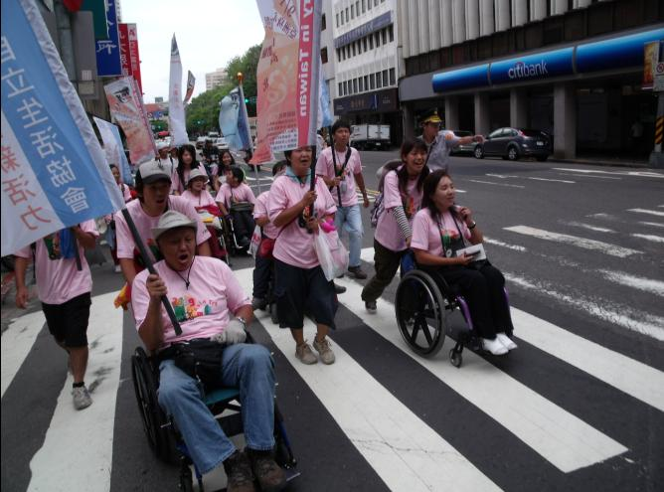
9/10 閉幕式，期待再相會

十日中午時分，台南組、嘉義組率先到達228紀念公園，其他組別陸續到達。集合完畢後，下午三點七組共150人，便開始往台北火車站移動。由於累積了十天的相處機會，閉幕式大家熱情的高喊口號，說出『障礙者自立生活』的訴求，TRY讓身心障礙者走出去。
閉幕式我們還邀請電音三太子跳舞，與所有參與者一起跳舞同歡。大會準備水球、自來水，玩起丟水球的活動，頗具樂趣。
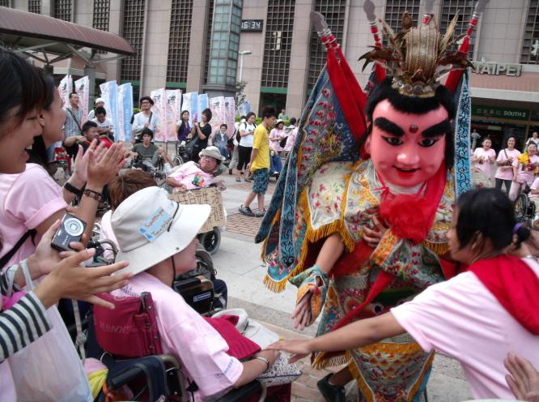
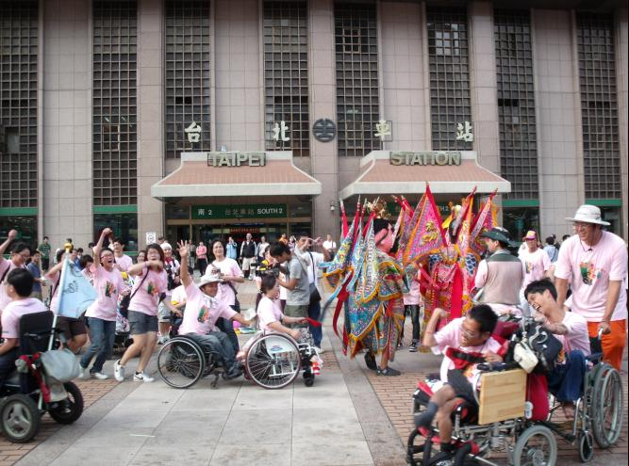
晚上所有參與者在圓環流水席辦桌，邊吃邊聊。嘉義組志工跟領隊，將國外朋友送回雙蓮國小過夜後，便解散小組，嘉義組的活動就此結束。期待我們再相會！！

（二）成果報告
- 簽名連署：228人
- 拜訪單位：
嘉義市政府（遞交陳請書）
雲林縣政府（遞交陳請書）
雲林縣復健青年協進會（交流推廣）
台中愛心家園（交流推廣）
財團法人桃園縣脊椎損傷淺能發展中心（交流推廣）
- 感謝以下協助住宿單位：
佛光山嘉義會館
嘉義市長青綜合服務中心
雲林斗六無極開基皇帝玉寶殿
彰化基督教會
台中縣警局、台中豐原分局
后里鄉公館活動中心
雙蓮國小（開閉幕式所有參與者的住宿）
- 接受媒體採訪：
后里時報
- 無障礙廁所檢驗：未執行
- 搭乘七次區間車
（7） 組長：莊棋銘 副組長：王孝家 組員：17人

